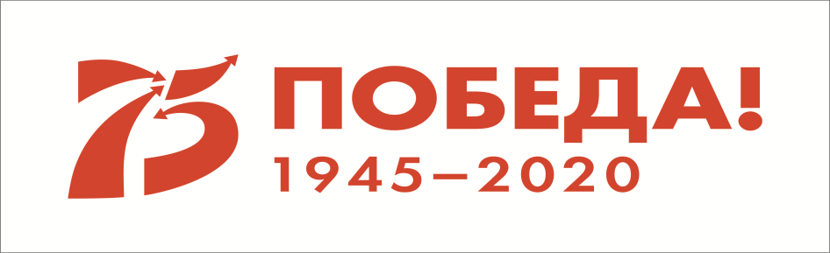

Всероссийский ВИДЕОКЛИП к 75-летию Победы
в Великой Отечественной войне!
(приём заявок и фотографий до 8 мая 2020 г. (включительно))

Здравствуйте!

Приглашаем всех желающих принять участие в создании Видеоклипа к 75-летию Победы. Для включения в Видеоклип будут приниматься любые фотографии, посвященные Великой Отечественной войне, особенно приветствуются изображения Ветеранов и фронтовые фотографии.

Участие простое. Для участия необходимо направить до 8 мая 2020 г. заявку и фотографию (или несколько).

О награждении:

- Каждый участник получает электронный Сертификат Всероссийского уровня.
- Куратор участников награждается электронным Благодарственным письмом Всероссийского уровня (при участии от 20 фотографий).

Все фотографии будут включены в Видеоклип. В случае участия более 40 фотографий планируется создание нескольких Видеоклипов, которые будут опубликованы в группе сайта Вконтакте www.vk.com/konkursblago (до 15 июля 2020 г.).

Организационный взнос: 290 рублей за участие одной фотографии.

С примером Видеоклипа можно познакомиться на сайте Вконтакте по ссылке - https://vk.com/video-76924614_456239058. В него вошли фотографии Ветеранов Великой Отечественной войны и Победителей голосования Всероссийской акции «Спасибо за Победу!» - 2020 (для просмотра информации необходимо добавиться в саму группу https://vk.com/konkursblago).

Порядок участия:

1) Необходимо зарегистрироваться, заполнив заявку в файле word. В наименовании файла указывается электронный адрес, с которого направляется заявка.
Регион (наименование)
Общее количество фотографий
Полное ФИО куратора | При участии от 20 фотографий
Откуда Вы узнали о данном Проекте? (или кто Вам порекомендовал принять участие?)
Проинформировали ли Вы своих коллег из других организаций о данном Проекте? (указать примерное количество)
Номер и дата документа, об оплате оргвзноса, сумма оплаты

К заявке обязательно прилагается отсканированный документ, подтверждающий оплату оргвзноса (или изображение-скриншот при оплате онлайн).

2) Необходимо подготовить фотографии. Каждая фотография должна быть в формате JPEG (.jpg), в наименовании файла указывается полное ФИО одного участника, на которого необходимо оформить Сертификат.

Не принимаются фотоколлажи или фотографии, отредактированные с помощью компьютерных программ. Также должны отсутствовать любые письменные или цифровые подписи.

Количество фотографий может быть любое.

3) Направить заявку и фотографии необходимо до 8 мая 2020 г. (включительно) на электронный адрес blago-konkurs@mail.ru, в теме письма необходимо указать «Фотографии на участие в Видеоклипе».

Заявка, квитанции об оплате оргвзноса и фотографии от представителей одной образовательной организации должны быть направлены с одного электронного адреса!

Рассылка Сертификатов будет произведена до 25 мая 2020 г..

Вопросы по участию необходимо направлять также на blago-konkurs@mail.ru.
Порядок оплаты организационного взноса:

Оргвзнос оплачивается за участие каждой фотографии (за несколько можно внести общим платежом (чеком)).

Два способа оплаты:

1) На реквизиты организации - денежные средства можно внести через отделение ПАО «Сбербанка России» или другого банка РФ, или списанием со счета юридического лица или с помощью системы для физических лиц «СбербанкОнлайн».

Получатель ИП Володин Сергей Александрович
Расч. счет 408 028 109 380 400 065 41 в Сбербанке России ПАО, г. Москва
БИК 044 525 225
Кор. счет 301 018 104 000 000 002 25 в Операционном управлении Главного управления Центрального банка Российской Федерации по Центральному федеральному округу г. Москва (ОПЕРУ Москва)
ИНН 246 212 875 327
ОГРН 311 246 817 900 169
Наименование платежа Оргвзнос
(КПП у организации нет)

ИЛИ

2) На карту ПАО «Сбербанка России» - денежные средства можно внести через отделение ПАО «Сбербанка России» (банкомат) или с помощью системы для физических лиц «СбербанкОнлайн».

5336 6900 1875 6587
Наименование платежа Оргвзнос

Контактная информация:

Информационное агентство
«Ресурсный центр «Инфраструктура Благотворительности»»
(г. Москва, www.infrastblago.ru)

Основное направление деятельности - организация просветительских проектов и конкурсных программ для детей и педагогов.

Осуществляет деятельность с 2011 года (организационно-правовая форма - индивидуальный предприниматель):

- Свидетельство о государственной регистрации Серия 24 № 006250101 (ОГРН 311246817900169).
- Свидетельство СМИ Информационное агентство № ФС 77 - 64738.
- Свидетельство на товарный знак (знак обслуживания) «Инфраструктура Благотворительности» № 563578 (осуществление деятельности по классу МКТУ 41 - осуществление услуг с культурно-просветительской целью).
Контактный почтовый адрес: 125009, г. Москва, ул. Тверская, д.7, а/я 98.
Контактный телефон: 8(906)0968516. Звонки принимаются с 10.00. до 15.00. (время московское).
Контактное лицо: Володин Сергей Александрович.
Электронный адрес: blago-konkurs@mail.ru.

Всем участникам также рекомендуется вступить в официальную группу ИА РЦ «Инфраструктура Благотворительности» в социальной сети сайта «Вконтакте» - для получения оперативной информации по ходу реализации Проекта - https://vk.com/konkursblago

Отдельные положения:

- За участие всех лиц, не достигших 18-летнего возраста, отвечают родители или другие законные представители (например, педагоги).
- Отправка фотографий означает согласие изображенных лиц на обработку персональных данных, а также согласие со всеми условиями данного Положения. Оргкомитет может запросить дополнительную информацию об участниках.
- Подтверждением получения Оргкомитетом документов является письмо-автоответчик с электронного адреса получателя.
- Фотографии должны не нарушать права и достоинства граждан, и не противоречить Законодательству РФ и условиям настоящего Положения.
- Следите за правильностью написания наименования фотографий и писем. Это необходимо для правильной и оперативной обработки пакета документов.
- Оргкомитет может изменять и дополнять (в одностороннем порядке) правила и порядок реализации Проекта, с обязательной публикацией этих изменений на сайте Информационного агентства www.infrastblago.ru или в социальной сети Вконтакте https://vk.com/konkursblago или в электронных письмах участникам.
- Представленные материалы могут быть использованы в информационных и иных целях без выплаты какого-либо вознаграждения, также Информационное агентство имеет право после реализации Проекта осуществлять различные информационные рассылки на электронные адреса, указанные участниками.
- Оргкомитет не несет ответственности за ненадлежащую работу почтовых, курьерских и провайдерских служб, сетей и средств связи.
- Оргкомитет не несет ответственности за использование информации об участниках или фотографий третьими лицами.
- За достоверность и правильность указанных сведений (ФИО) отвечают участник или его законные представители.
- Все замечания и предложения принимаются только с электронного адреса, с которого направлялась заявка.
- В случае полной отмены Проекта будет произведен возврат оплаченного оргвзноса в полном объеме (в течение 90 календарных дней с момента принятия решения об отмене мероприятия).
- В случае намеренного нарушения условий Проекта, сроков или несоответствия пакета документов Положению оргвзнос возврату не подлежит.
- В случае предъявления претензий к фотографиям от третьих лиц (по вопросу авторства и т.д.), участник или его представитель обязаны самостоятельно урегулировать спорную ситуацию.

